История валенка.

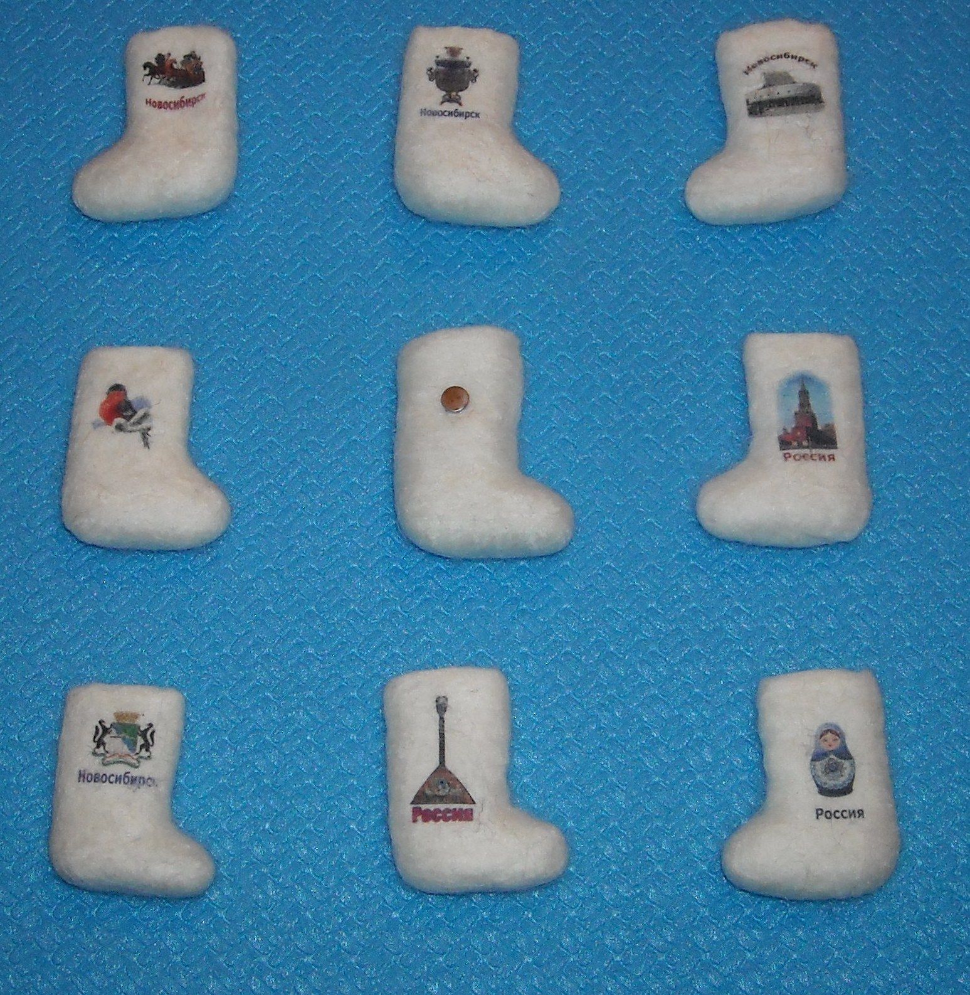

История появления валенок.

“Валенки — род башмаков или сапог, сваляных из шерсти”, такое определение можно прочесть в словаре Владимира Даля. Однако для нас эта обувь настолько знакома и привычна, что не нуждается в описании. В представлении же иностранцев валенки еще недавно слыли неофициальным символом нашей страны, одним из колоритных атрибутов образа русского человека.
История валенок начинается с 4 века до нашей эры - именно к этому времени археологи относят изделия из шерсти, обнаруженные на Алтае при раскопках Пазырыкского кургана.
Однако широко распространенное представление о древности валенок ошибочно. В действительности ни при Петре I, ни тем более при Дмитрии Донском валяной обуви не было. Первые валенки, как считают историки костюма, появились в Семеновском уезде Нижегородской губернии лишь в самом конце XVIII века. Более ранних сведений о существовании валенок не удается проследить ни по этнографическим данным, ни по историческим документам.
Самые древние изделия из валяной овечьей шерсти – ковры и чепраки. Этот метод обработки шерсти был хорошо известен кочевым племенам евразийских степей, а также горным скотоводам Тибета, Памира, Кавказа и Карпат. Из свалянного войлока шили теплые и надежные покрытия для жилища – кошмы, войлочные подушки, подстилки для сна, стельки для обуви и чулки-вкладыши в кожаный сапог. Войлок использовали в качестве кольчуги и подкладки под шлем, а также им обшивали крепостные стены, чтобы в нем застревали стрелы. Таким образом, не исключено, что шерстобитное дело проникло на просторы Древней Руси благодаря соседству и постоянным контактам с тюркскими народами.
Как уже было сказано, первые валенки в виде цельного сапога появились в конце XVIII века. Но так как кустарей валяльного мастерства было немного, а технологию производства держали в секрете, передавая из поколения в поколение (промышленное производство валенок началось лишь в конце 19 века), стоили валенки дорого, их носили лишь зажиточные люди. Зажиточной считалась та крестьянская семья, где валенки носили все ее члены, а в других домах хорошо, если была одна пара на всех. Относились к валенкам с трепетом: войдя в новый дом, хозяин ставил их на почетное место возле печи. Их берегли, носили по старшинству и передавали в наследство. Получить такой подарок — считалось удачей. Тот, у кого были валенки, среди девушек считался завидным женихом. А незамужняя девушка, чтобы обратить внимание любимого парня кидала свой валенок к нему во двор – засылай, мол, сватов. Для солдата, отправляющегося на службу, вообще ничего дороже валенок не было - теплая и прочная обувь не только берегла от холода, но и в бою могла защитить ноги от мелких осколков. Прошло немало времени, пока валяное производство освоили в деревнях. Уж очень прибыльным оказался этот промысел - для каждого дома валенок скатать. Технология валяния передавалась из поколения в поколение, а потому у каждого умельца был свой секрет и валенки получались особые.
Не пренебрегали валенками и царские особы. Большая модница и обладательница огромного гардероба Екатерина Великая носила валенки под кринолином, спасая, таким образом, свои больные ноги. Для нее специально изобрели мягкие чесанки из тонкой черной шерсти.
А вот позднее люди известные, дерзавшие на публике появиться в столь эпатажной обуви, вызывали массу кривотолков. Зимой 1912 года Сергей Есенин приехал в Петербург. Когда он впервые появился в светском салоне, то получил весьма холодный прием. Крестьянский самородок, восхищавший Москву не только стихами, но и всем своим народным колоритом, был публично осмеян поэтессой Зинаидой Гиппиус. Очевидцы так описывают скандальный эпизод: «На одном из чопорных приемов, Гиппиус, изысканно наставив лорнет на валенки Есенина, громко одобрила их, с воодушевлением сказав: «Какие на вас интересные гетры!». Все присутствующие покатились со смеху». Позднее Есенин рассказывал: «Очень мне обидно стало тогда... Ведь я был доверчив, наивен...».
С уважением к произведениям народного промысла относились многие видные политики новейшего времени. Валенками спасался в сибирской ссылке Сталин, в валенках прошло детство Никиты Хрущева. Индивидуальные заказы на изготовление валенок для высокопоставленных чиновников постоянно поступают российским производителям валяной обуви, правда, имена заказчиков корректно держат в тайне.
Неоценима заслуга валенок в военное время. Зимой наших солдат одевали только в валенки. Говорят, дефицитом войлочных изделий было обусловлено поражение в финской войне. Зато Наполеона и Гитлера мы победили и благодаря достаточному количеству теплой обувки. Поговаривают, что ноу-хау принадлежало раскольникам, скрывавшимся в приволжских лесах от царской немилости. Однако это не единственная версия: жители Ярославской губернии и древнейшего городка Мышкин отстаивают свой патент на изобретение валенка.
Ярославская губерния с середины XVIII века является центром валяльного промысла, что было обусловлено расцветом местного овцеводства. Шерсть Романовской породы овец считается лучшим сырьем для производства валенок, так как отличается высокой «валкоспособностью». В 1904 году в Ярославской губернии было основано крупнейшее на тот момент предприятие по производству валенок — сапоговаляльный завод И. С. Кашина, ныне Ярославская фабрика валяной обуви.

В 19 веке в России появились фабрики по изготовлению валенок. Они существуют и сейчас. Самые крупные из них:
- Кукморский валяльно-войлочный комбинат — 800—900 тыс. пар;
- Ярославская фабрика валяной обуви — 550—600 тыс. пар;
- Омский комбинат валяной обуви — 170 тыс. пар;
- Калужская обувная фабрика — 150 тыс. пар;
- Егорьевская обувная фабрика — 100 тыс. пар;
- Битцевская фабрика валенок;

Изначально валенки, или, по-сибирски, пимы, были коротенькими, а их голенища суконными. Такой обувкой не брезговали даже коронованные особы: и Петр I, и Анна Иоанновна с удовольствием носили изготовленные специально для них пимы. И лишь в XVIII веке валенки приобрели свой привычный вид: ремесленники Ярославской области "догадались" валять их целиком с голенищем. Ведь в том-то и достоинство валенка, что он делается без единого шва, потому и мягкий, и удобный, и ногу не натирает. Вот за эту гениальную простоту "валенком" в народном фольклоре и зовется наивный до глупости человек. Есть у этой обуви только один недостаток, но довольно серьезный: очень они боятся сырости, поэтому сначала на подошву надевали кожаные, а позднее резиновые галоши.
Положительное влияние валенок на здоровье человека:
Медицина подтверждает благотворное влияние валенок на здоровье человека:
- Натуральные волокна шерсти валенка имеют большую теплоемкость, что позволяет ногам не мерзнуть при очень низких температурах;
- Валенок охраняет стопу человека не только от холода, но и от жары. Ноги в валенках не потеют, так как волокна шерсти обеспечивают естественную циркуляцию воздуха;
- Натуральная овечья шерсть замечательно поглощает и испаряет влагу, сама оставаясь сухой. Именно такое сухое тепло и помогает при простудах;
- Шерсть богата ланолином, приносящем облегчение при ревматизме, радикулите и прочих заболеваниях мышц и суставов, а также ускоряющим заживление ран и переломов;
- Также валенки часто рекомендуют людям с нарушенной системой кровообращения. Обутая на босую ногу, валяная обувь оказывает массажное воздействие. За счет трения создается электростатическое поле, которое способствует улучшению циркуляции крови;
- Валенки очень полезны при болезнях опорно-двигательной системы, потому что стопа в такой обуви не деформируется, к тому же, валяная обувь пропускает воздух, что препятствует развитию грибковых заболеваний;
- Валенки помогают снять нервное напряжение, чувство усталости и тяжести в ногах, боли в спине;
- Натуральные шерстяные валенки обладают положительной для человека энергетикой;

Музей "Русские валенки" в Мышкине.
Валяные сапоги или валенки – изобретение сравнительно недавнее, ему всего около двухсот лет. Образно говоря, люди уже шампанское пили, а валенок еще не знали. Родиной настоящих валенок принято считать город Мышкин Ярославской губернии, умельцы которого в XVIII веке стали первыми валять валенки целиком, с голенищем.
Музей валенок открылся в небольшом приволжском городке Мышкин в 2000 году (Ярославская область, входящая в Золотое кольцо России), после того, как здесь впервые была проведена выставка-продажа «Русские валенки». Открыт он в городе неслучайно, уже больше ста лет в Мышкине работает валяльно – катальный цех, в котором трудится 9 человек. Музей пользуется огромной популярностью.
В музее «Русские валенки» можно узнать много интересного о процессе изготовления валенок, о том, как относились к валенкам великие русские государи. Как валенками лечили похмелье, простуду и ревматизм, как по валенкам невесты выбирали жениха. Здесь можно увидеть валенки, которые талантливыми умельцами были превращены из обычных промышленных «Золушек» в «сказочных принцесс».
Валенки, они же валенцы, волнушечки, выходки, пимы, катанки и чесанки. Испокон веков они – неотъемлемая часть русского костюма, русского образа жизни, русской зимы и даже русского характера. «Прост как валенок», «Ваньку валяет», «Не мытьём так катаньем» - навсегда вошли эти присказки в наш язык. И никому не надо объяснять, что они значат: и простоваты валенки, как русский мужичок, но и прочны, основательны и надёжны, как он, не подведут в трудную минуту!
Есть свои особенности и у мышкинских валенок. Во-первых, они всегда серые, потому что их делают только из шерсти романовской овцы, которую издавна разводят в этой местности. Во-вторых, все валенки - ручной работы. На весь город их валяют восемь женщин, и труд этот не легкий.
В мышкинском музее не все валенки на один цвет - здесь есть обувь самых разнообразных расцветок и фасонов и даже модельные валенки, над которыми трудилась умелая дизайнерская рука. Мышкинские мастера и мастерицы украшают валенки мехом, вышивкой, вырезают фигурное голенище, а главный «шик» валеночной моды в Мышкине – это коротенькие валеночки-опорки.

Музей «Русские валенки» в Москве.
Ещё в нашей стране в Москве существует музей “Русские валенки”, расположенный в Замоскворечье (2-й Кожевнический переулок, д. 12)
Музей открыл свои двери в декабре 2001 года.
Посетив музей можно узнать абсолютно всю историю валенок, технологию их производства, познакомиться с ведущими (современными и уже ушедшими в историю) фабриками, производящими валенки.
В экспозиции музея представлены лучшие образцы валенок, начиная с самых простых, в которых ходили крестьяне и высшее сословие прошлых веков, заканчивая самыми современными «произведениями валяного искусства».
При всё возрастающем интересе людей к своей национальной культуре, благодаря разнообразной деятельности, музей приобрёл популярность.
«Русские валенки» – это музей, в котором можно и нужно трогать экспонаты. Здесь можно даже купить заготовку и самостоятельно сделать сувенирный валенок.
С 2007 года музей является членом Международного Союза музеев ICOM.

Также существует музей «Русские валенки» в г.Кинешма (Ивановская область) и в г. Вышний Волочек (Тверская область).

Интересные факты про валенки

- Обычно валенки делают из овечьей шерсти. Но бывают козьи, верблюжьи и даже собачьи валенки.
- На изготовление одной пары уходит в зависимости от размера от 4 до 7 килограммов шерсти.
- Среди валенок есть свои рекордсмены. На место в Книге рекордов Гиннесса претендуют два валенка-гиганта. Один, 120-го размера, высотой 157 см и весом 7,5 кг, был сделан в селе Кубенском под Вологдой. Другой, еще громаднее, сваляли в Семипалатинске. Его высота - 178 см, вес - 16,5 кг, а размерчик как раз впору Гулливеру - 146-й!
- В свое время огромные валенки смастерили по спецзаказу для Олега Попова - клоун запрыгивал в них во время трюка.
- Чемпионаты по метанию валенок уже несколько лет проходят в Пятигорске и в Сыктывкаре. Как говорят участники, главное в валенкометании не сила броска, а точность прицела, ведь валенок в силу своих специфических аэродинамических свойств часто капризничает и летит не по заданной траектории.
- В 2002 году модельер Джанфранко Ферре создал специальную коллекцию валенок. А на зимней Олимпиаде - 2002 в Солт-Лейк-Сити российская сборная была патриотично обута в валенки с галошами.
- В Иркутске вручается ежегодная журналистская премия «Золотой валенок» - за самые исключительные промахи и ляпы.

